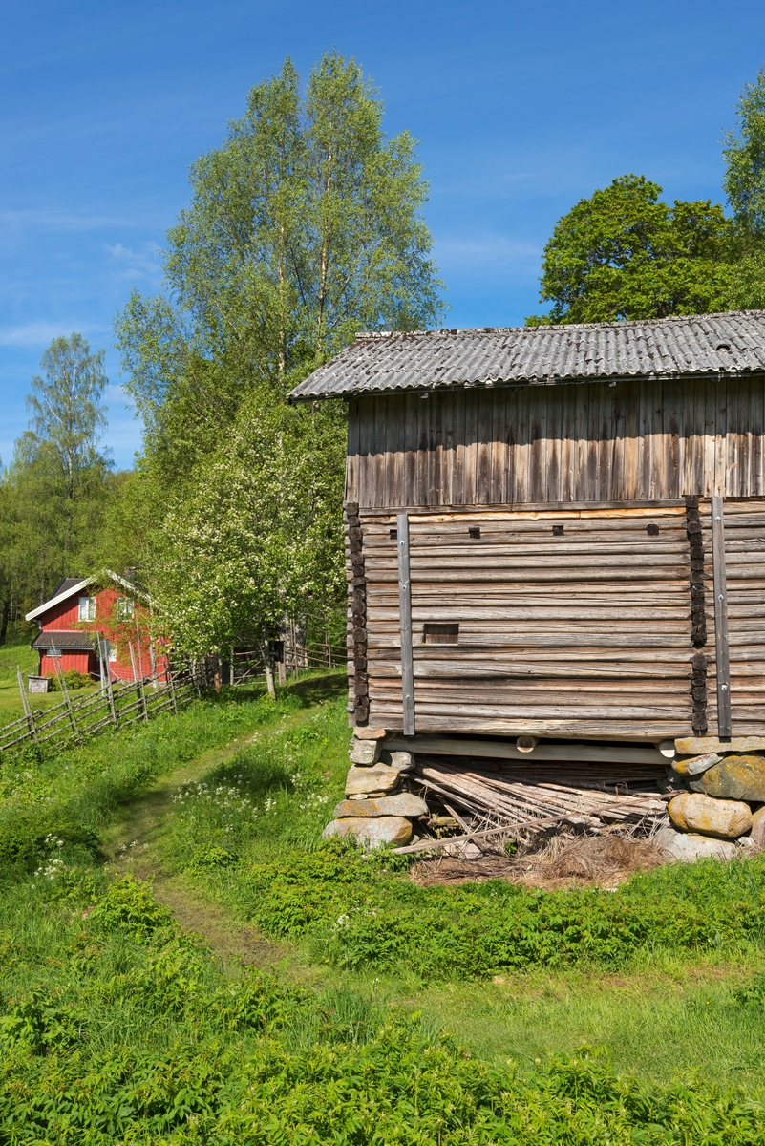

**Hva er viktig  
 for deg?**

**Vakttelefon hjemmesykepleie Magnor:** 909 59 918 **Vakttelefon hjemmesykepleie Skotterud:** 909 59 917

[](http://ekintranet/)

**DORO TRYGGHETSALARM**

**Mobil trygghetsalarm**

**og Digital tilsyn**

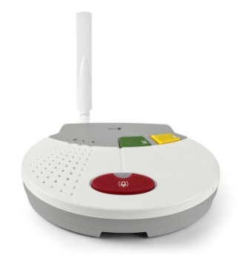

Stasjonær trygghetsalarm

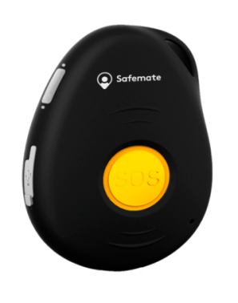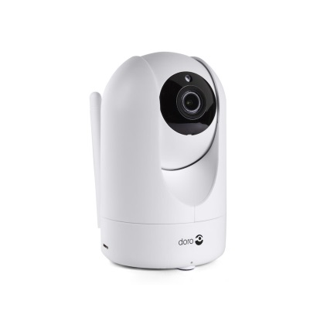

Mobil trygghetsalarm Digital tilsyn

**DORO TRYGGHETSALARM**

Målet med Trygghetsalarm er å gi den enkelte trygghet slik at man

kan bo så lenge som mulig i eget hjem. Alarmen er tilknyttet en

alarmsentral som formidler kontakt med hjemmetjenesten som reiser ut til brukeren. Denne alarmen fungerer kun innendørs, så hvis man er mye ute

kan man heller ha en Mobil Trygghetsalarm enhet.

**Mobil trygghetsalarm enhet**

SafeMate er en liten, mobil trygghetsalarm som viser posisjonen din på et

kart ved hjelp av GPS. Målet er at du skal kunne leve som vanlig og være

i aktivitet med tryggheten en alarm fører med seg, også utenfor hjemmet.

Det er helsepersonell ved responsesenter som mottar

alarmen og det er hjemmesykepleien som reiser ut på alarmen.

Her finnes muligheten også for pårørende å være mottakere av alarm

og kart via Safemate appen på sin egen smarttelefon.

**Digitalt tilsyn**

Doro Visit er et fjernovervåkingssystem og en tjeneste som gir

mulighet for virtuelle kontroller som et mer miljøvennlig

og mindre påtrengende alternativ til hjemmebesøk.

Målet er at du skal føle trygghet, frihet,

uforstyrret søvn og bedre livskvalitet. Doro Visit bruker sikker

kamera- og kommunikasjonsteknologi kombinert med

sikkerhetsfunksjonersom beskytter brukerens integritet.

Det er helsepersonell ved responssenteret som utføre

kameratilsynene.

Det søkes om disse tjenestene på eget skjema som fås på kommunens servicekontor eller på kommunens hjemmeside.

Ansatte i Hjemmetjenesten

kan også være behjelpelige i å søke.



**Dette er viktig for oss**

Kvalitetssikring og pasientsikkerhet er noe vi jobber med kontinuerlig. Hos oss er brukermedvirkning og ivaretakelse av individuelle behov og ønsker i fokus, og vi setter trygghet, tillit og åpenhet høyt, både til pasientene og til pårørende. Vi ønsker et godt samarbeid med pårørende og verdsetter tilbakemeldinger og innspill fra dere.

**Vi kan i tillegg tilby:**

* Elektronisk medisindispenser som gir ut

rett medisin til rett tid.

* Sensorteknologi, som dørsensorer,

sengesensor og fallalarm.

**For å søke send in søknadskjema eller ring Tildelingskontoret på 62833691/62833692/62833629**



